**Цель работы:** получить практические навыки построения сетевых маршрутов между подсетями для понимания принципов работы компьютерных сетей.

**Задание:**

1. На каждом интерфейсе маршрутизаторов задать ip-address по варианту задания.

2. На каждом роутере прописать статические маршруты так, чтобы каждое сетевое устройство (Роутеры, VPC и коммутаторы), в рамках этой и предыдущих лабораторных работ, могло пропинговать друг друга.

3. Использование Default Route или маршрута 0.0.0.0/0 в рамках данной лабораторной работы - **ЗАПРЕЩЕНО!!!** Но можно пользоваться маршрутами до [суперсетей](https://ru.qwe.wiki/wiki/Supernetwork). Маршруты должны быть прописаны до ВСЕХ подсетей (в том числе и до подсетей предыдущих лабораторных работ).

4. Настроить сеть на VPC с заданием статического IP и DefaultGW и сохранить настройки.

**Глобальная обязательная задача:**

Каждое сетевое устройство, в рамках всех лабораторных работ, должно пинговать любое другое сетевое устройство.

**Контрольные вопросы для защиты ЛР:**

1. Объяснить принципы статической маршрутизации.

2. Команда ip route. Что делает, какие варианты задания маршрута существуют.

3. Таблица маршрутов. Записи и типы маршрутов (S/L/C).

4. Суперсеть. Что это, и в чем отличие его использования от обычного маршрута?

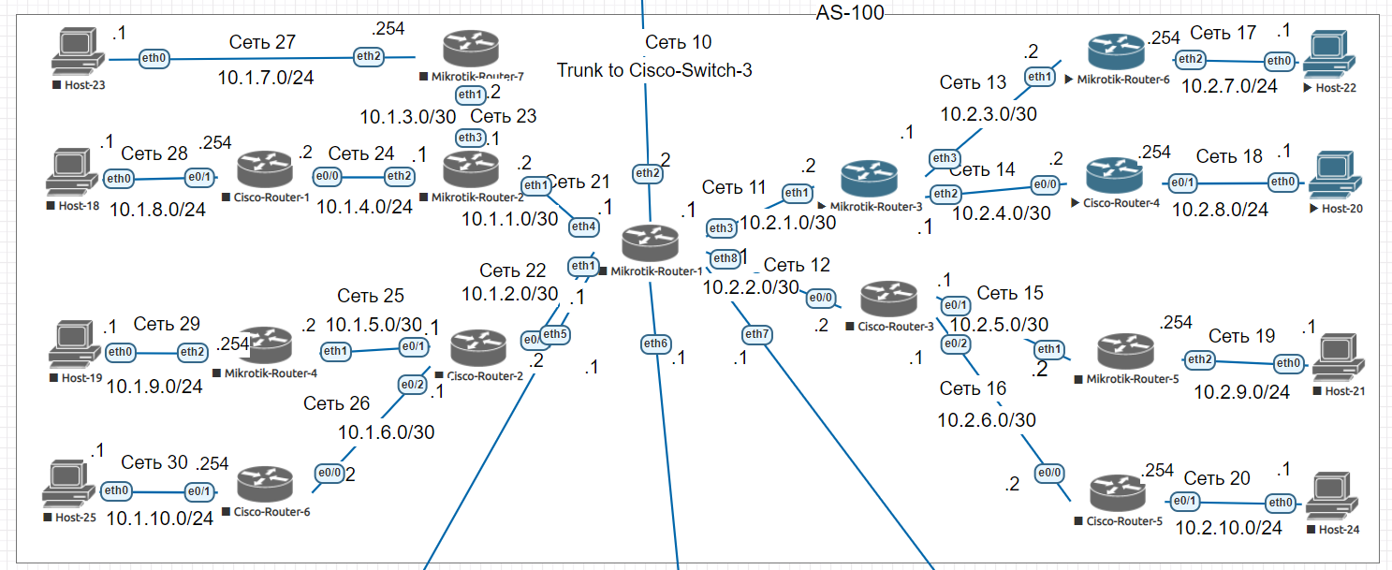

Рис. 1.

Стартуем Микротик

login: admin password: ничего не вводить

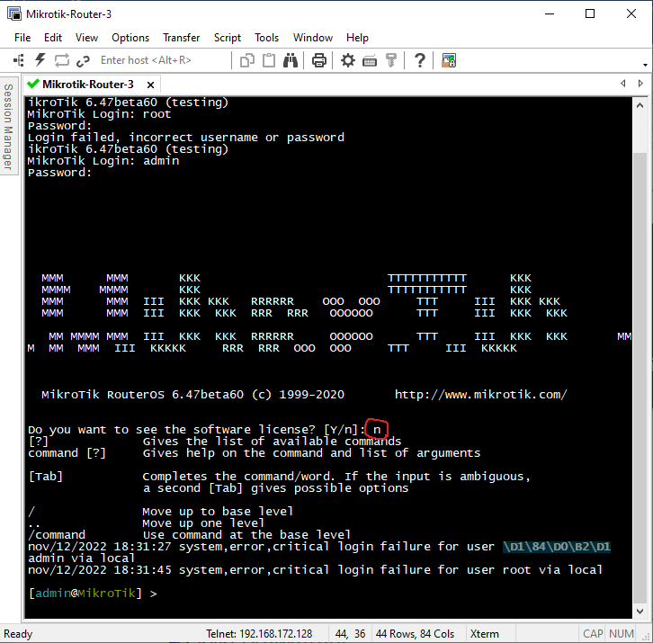

Рис. 2.

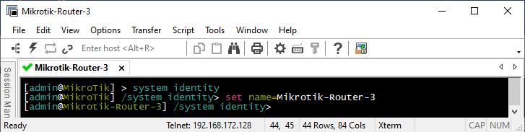

Рис. 3.

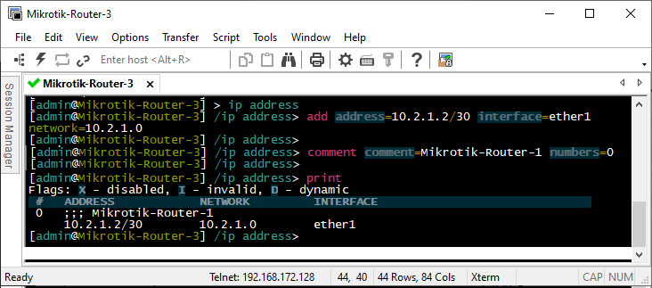

Рис. 4.

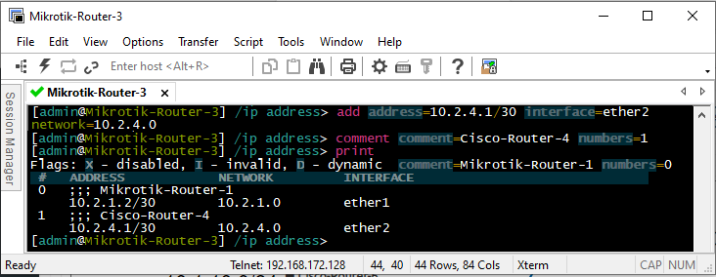

Рис. 5.

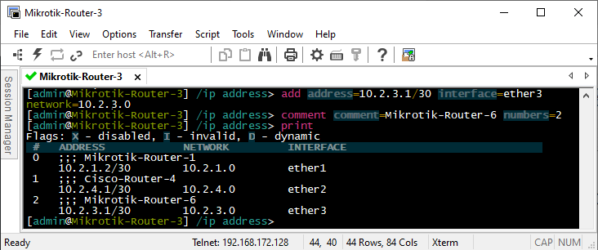

Рис. 6.

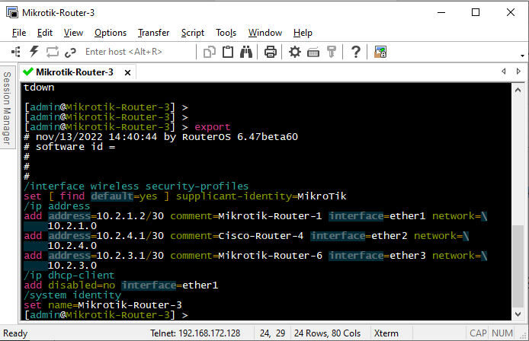

Рис. 7.

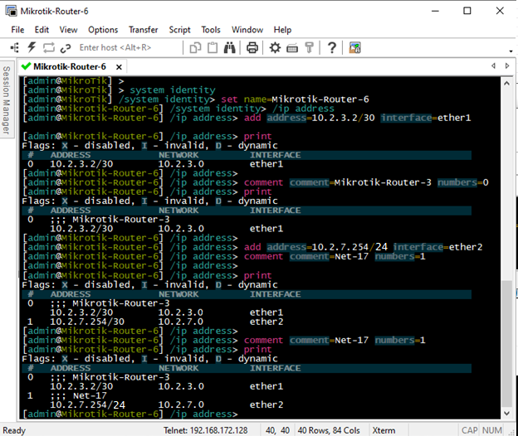

Рис. 8.

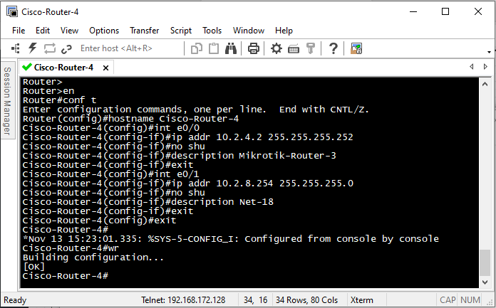

Рис. 9.

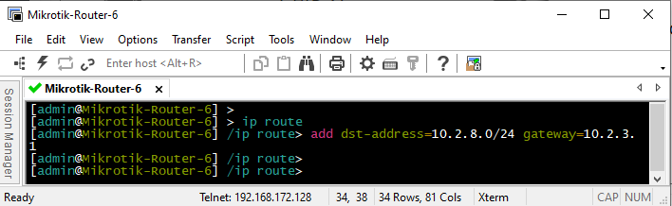

Рис. 10.

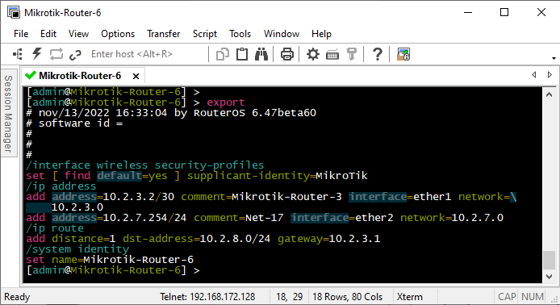

Рис. 11.

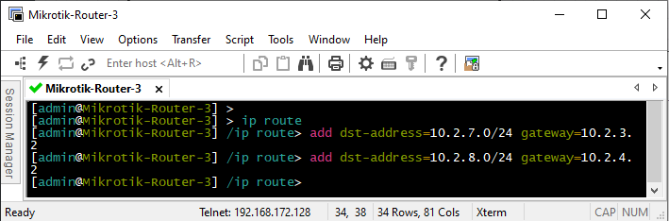

Рис. 12.

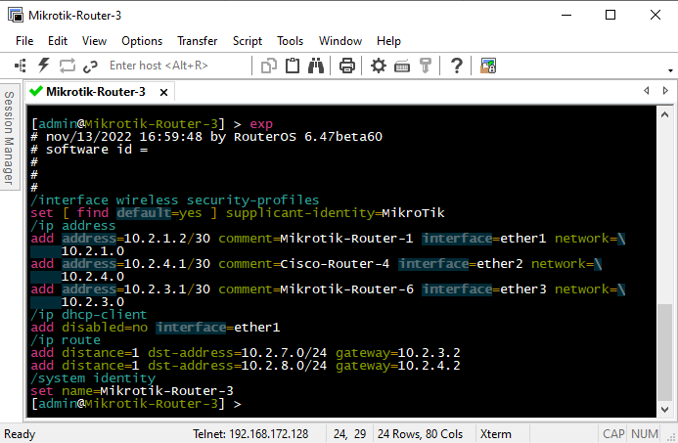

Рис. 13.

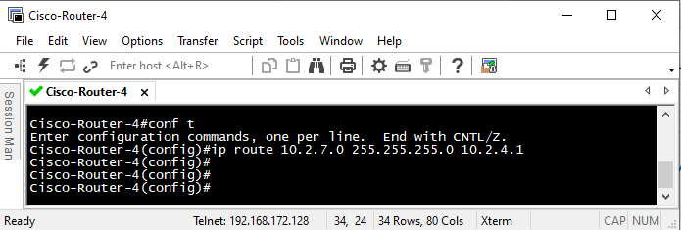

Рис. 14.

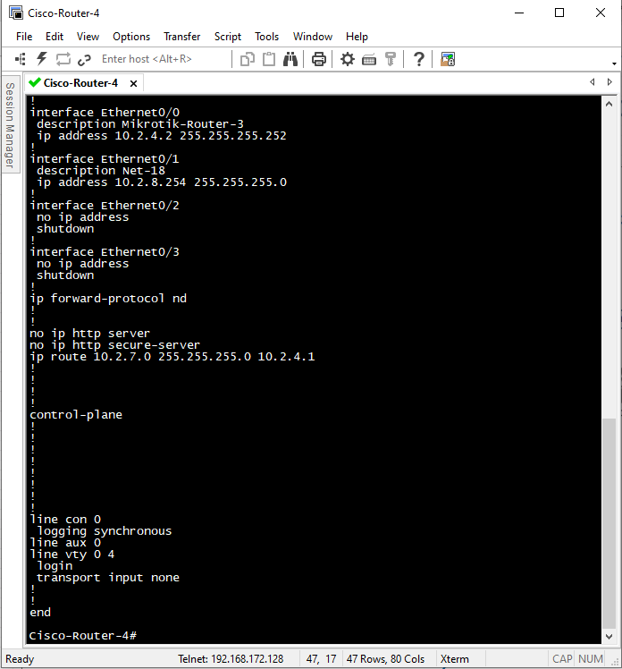

Рис. 15.

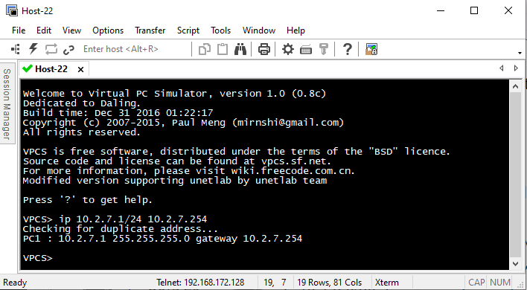

Рис. 16.

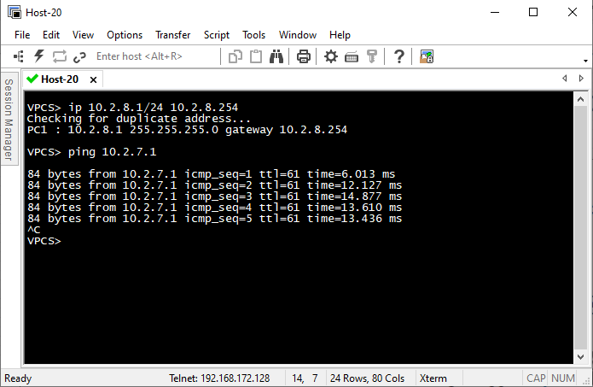

Рис. 17.

Если пропустили вывод адресов, то можно восполнить этот пробел командой dhcp.

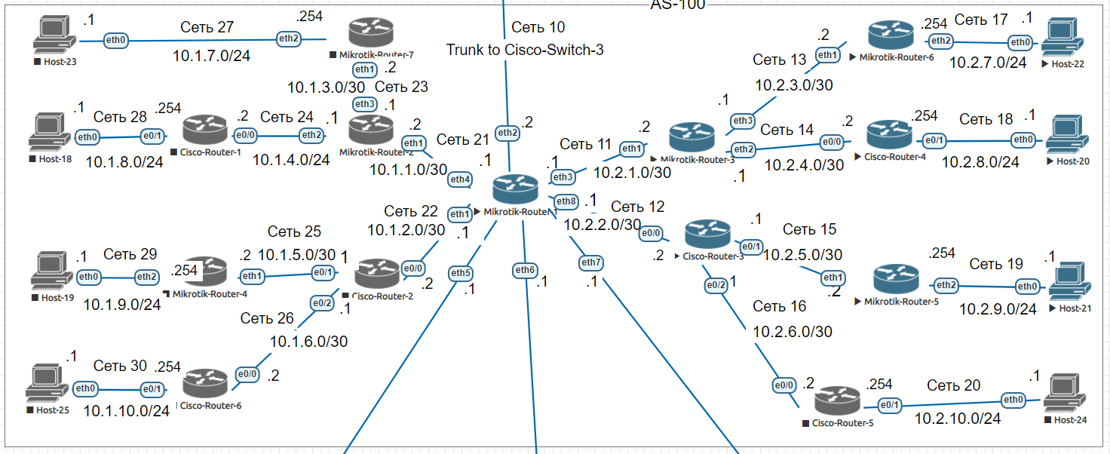

Рис. 18.

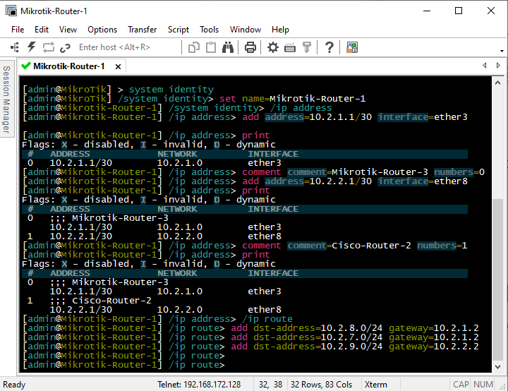

Рис. 19.

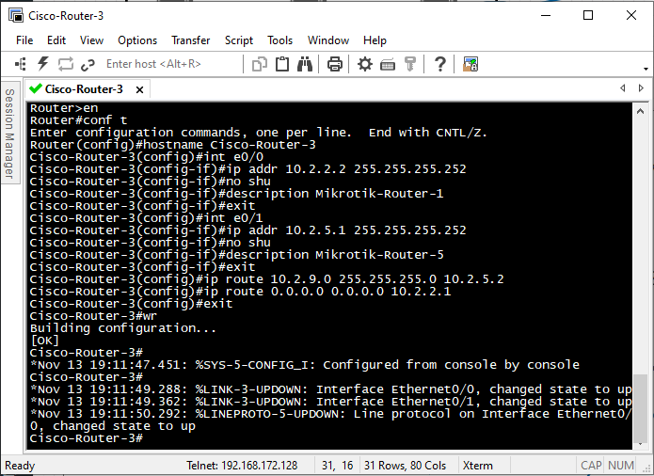

Рис. 20.

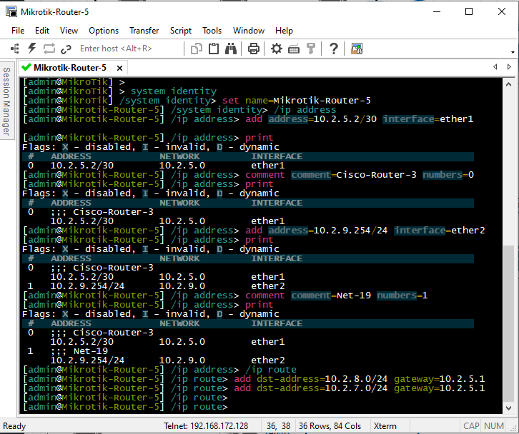

Рис. 21.

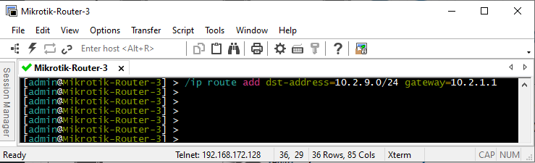

Рис. 22.

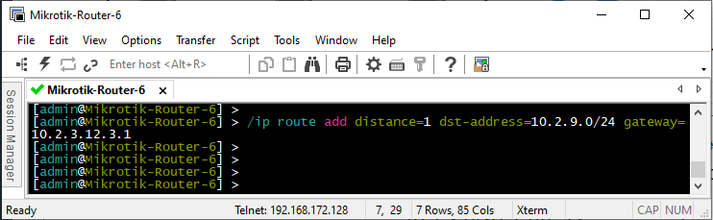

Рис. 23.

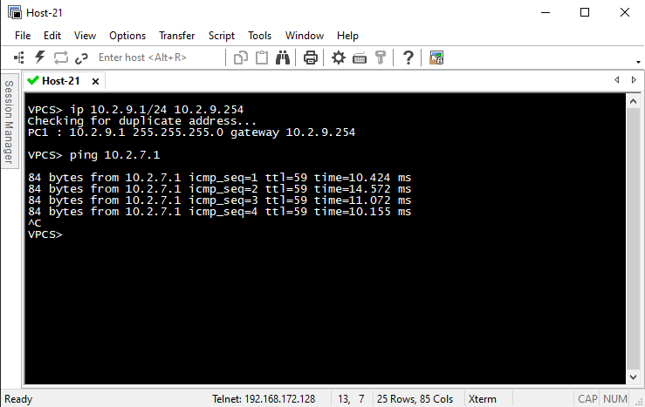

Рис. 24.

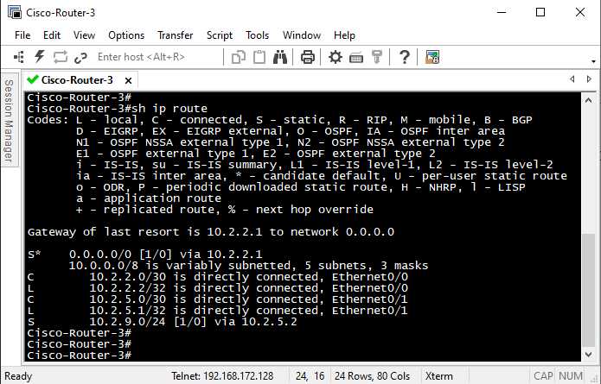

Рис. 25.

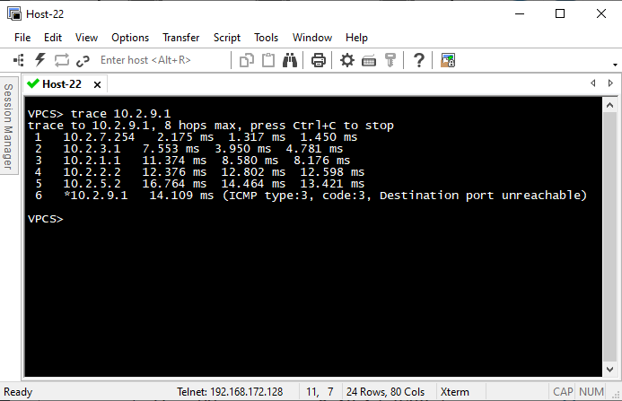

Рис. 26.

Создание общей маски.

Рис. 27.

Рис. 28.

Рис. 29.

Рис. 30.

Рис. 31.

Рис. 32.

Рис. 33.

Рис. 34.

Рис. 35.

Рис. 36.

Рис. 37.

Рис. 38.

Рис. 39.

Рис. 40.

Рис. 41.

Рис. 42.

Рис. 43.

Рис. 44.

Рис. 45.

Рис. 46.

Рис. 47.

Рис. 48.

Рис. 49.

Рис. 50.